**合肥市科学技术局转发市节能办《关于征集节能低碳技术的通知》的通知**

合肥市科学技术局转发市节能办《关于征集节能低碳技术的通知》的通知

各有关单位：

　　现将市节能办《关于征集节能低碳技术的通知》转发给你们，请遵照通知积极申报，于2020年4月6日下班前，将材料文字版和电子版报送至市科技局高新处（市政府B座615）。

　　联系人：马跃，联系电话：63538653，邮箱：253615688qq.com。

　　附件：[《关于征集节能低碳技术的通知》（合节能办[2020]2号）.zip](https://resources.pkulaw.cn/staticfiles/lawinfo/20200811/09/47/5/6e446ebba665d85ad8b95f293b969e8b.zip)

2020年3月23日

©北大法宝：（[www.pkulaw.com](https://www.pkulaw.com)）专业提供法律信息、法学知识和法律软件领域各类解决方案。北大法宝为您提供丰富的参考资料，正式引用法规条文时请与标准文本核对。 欢迎查看所有[产品和服务](http://www.pkulaw.net/" \t "_blank)。  
[法宝快讯： 如何快速找到您需要的检索结果？ 法宝 V6 有何新特色？](http://www.pkulaw.com/helps/69.html" \t "_blank)

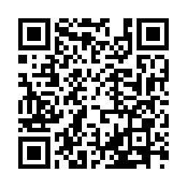

扫描二维码阅读原文

原文链接：[https://www.pkulaw.com/lar/55799fc8c08e796f9be6ebd8d0ce43c8bdfb.html](https://www.pkulaw.com/lar/55799fc8c08e796f9be6ebd8d0ce43c8bdfb.html" \t "_blank)